**LSM980显微镜Blue软件图像旋转方法：**

1. 静态：

多通道拍摄前，Acquisition界面下，在Acquisition Mode中点击 Crop Area →选择右侧红框，旋转任一角度后执行Live操作,即可出现单一角度的扫描图。

(Crop Area扫描放大倍数最小为0.6x，软件自动输出相应图片规格。)

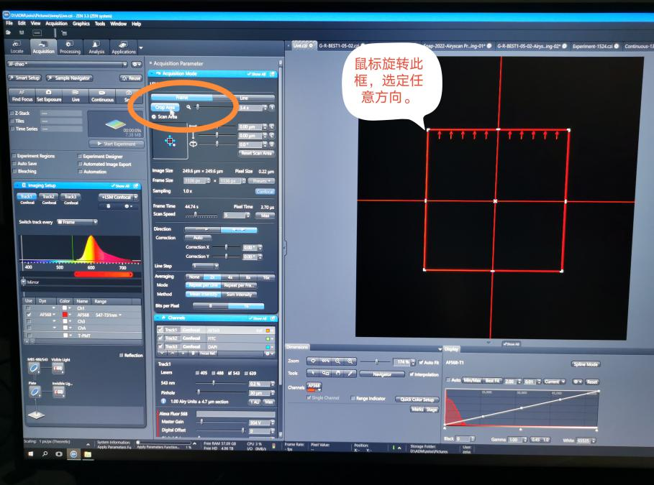 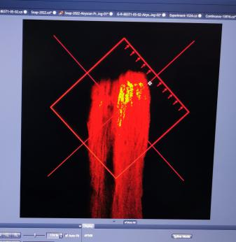

1. 动态：

多通道拍摄前，Acquisition界面下，在Acquisition Mode中将Frame Size选为512Px，Speed设9最快，Averaging设成None,再勾选单个Track后点击Continuous ，开始动态预览，此时可将Scan Area旋转至任意角度进行扫描，正式拍摄时参数需改回。

